嘉兴学院虚拟桌面操作手册

前言：
嘉兴学院虚拟桌面项目经过一段时间的建设，目前已经可以正常使用。希望大家积极反馈使用过程中出现的问题，提供宝贵的意见和建议，帮助我们完善虚拟桌面平台，谢谢！

1 虚拟桌面终端要求
访问虚拟桌面所使用的终端设备（包括台式机和笔记本）， 需要安装Microsoft .NET Framework3.5以上版本。
第一次使用虚拟桌面时，需要下载Citrix Receiver客户端插件，安装完成后刷新页面，然后通过进行用户名和密码登录使用虚拟桌面。（插件安装过程见下文）

2 虚拟桌面运行准备
访问虚拟桌面的设备在第一次访问虚拟桌面时，需要安装 Citrix 插件，我们以IE为例，描述设置方法。
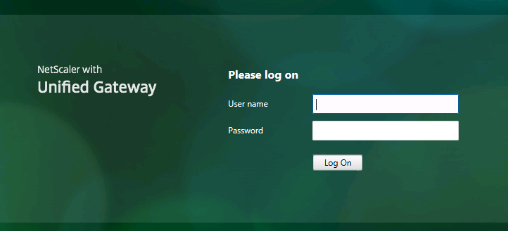
首先在IE地址栏里输入https://vdt.zjxu.edu.cn访问，会见到如下窗口：

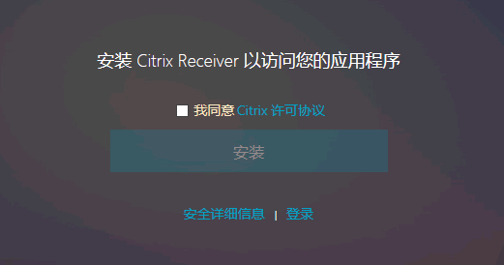
用户名为教师一卡通号，密码为一卡通密码（初始密码为身份证后6位，x用大写X代替），登录成功后会出现下列界面：
勾选“我同意Citrix许可协议”选框后，点击安装按钮，会弹出客户端插件下载提示，根据个人习惯下载保存即可。
以管理员身份运行下载的程序，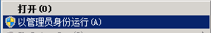
进入安装界面后点击【开始】->勾选【我接受许可协议】->点选【不，谢谢】->点击【安装】等待程序安装完成即可。

3 登录虚拟桌面
安装完成之后刷新IE页面或者重新访问https://vdt.zjxu.edu.cn页面，登录后可以看到以下界面：
点击“教师共享桌面”即可登录虚拟桌面。部分安装了迅雷等下载工具的用户在点击图标的时候会弹出下载页面，有2个方法可以解决该问题：
1.按住CTRL点击图标
2.在【系统设置】->【高级设置】->【更多设置】->【设置不监视网站】中添加“ *.vdt.zjxu.edu.cn ”。

账户首次登录需要生成配置文件，因此首次连接虚拟桌面的过程比较耗时，请耐心等待，后续登录的耗时将大大缩短。
此为登录后界面：
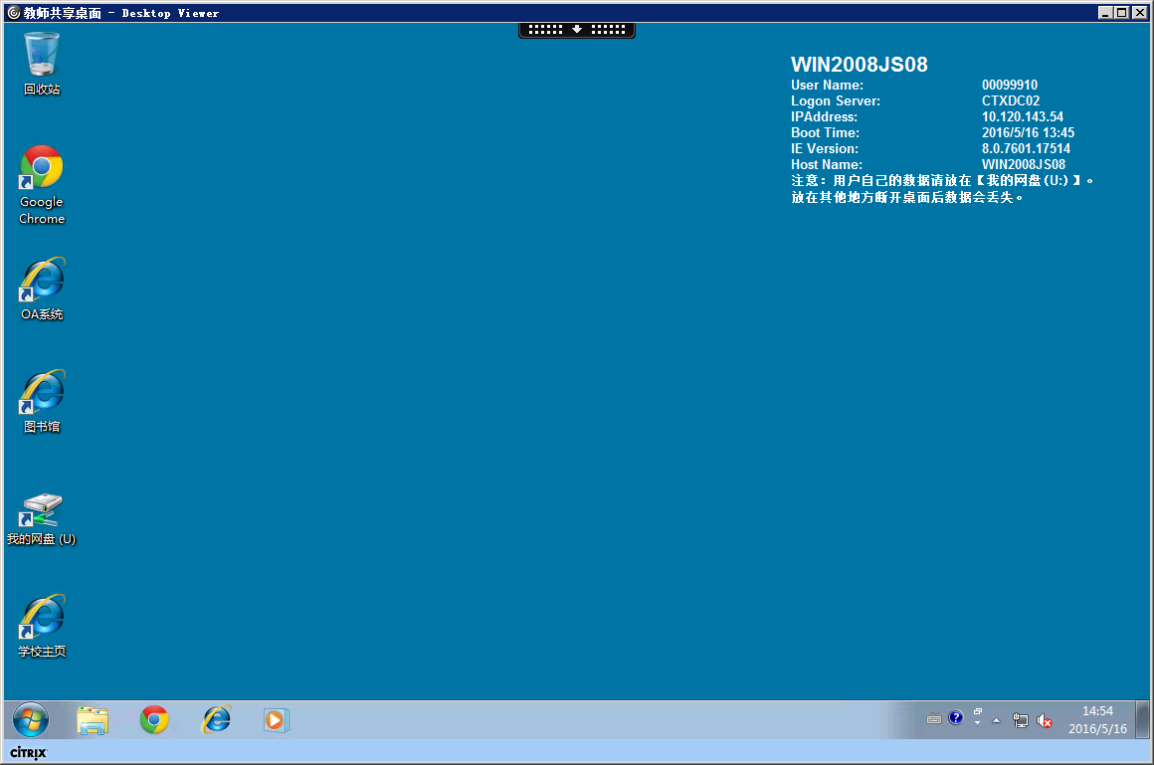
导航条：
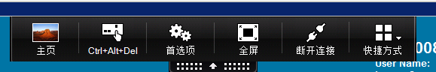
导航条功能介绍：
1．主页：相当于虚拟桌面最小化
2.Ctrl+Alt+Del:用来打开任务管理界面
3.首选项：可以设置本地文件访问权限
4.全屏/窗口：可使虚拟桌面在全屏显示与窗口之间切换
5.断开连接：即切断终端与虚拟桌面系统的连接，重新登录即可重新使用（两个小时内重新连接仍然可以继续原来的工作，数据不会丢失；如果超过两个小时再登录，系统重新启动，相当于 Windows 7 注销）。

建议用户将虚拟桌面全屏显示使用，用户即可以在此虚拟桌面环境中进行教学、办公等活动。

重要提醒：由于共享桌面在用户注销之后会清除用户配置之外的数据，所以请将需要的文件存放在【我的网盘】内，以免造成不必要的损失。

4 虚拟常见问题解答
1) 如果我需要用的软件在桌面中没有安装，我自己能否安装？用户不可以自行安装软件，需要请联系信息中心管理员。

2) 用户自己的文档和资料应该保存在哪里？用户个人数据需要保存在U:盘《我的网盘》里面。存放在其他位置的数据会在用户注销之后丢失，每个用户有30G的存储空间。

3) 用户完成办公后，虚拟桌面用户应如何操作？ 完成办公后，用户应该断开连接，注销虚拟桌面。

4) 如果用户短时间离开，建议用户保存文档数据，然后再选择断开连接，两个小时内重新 连接仍然可以继续原来的工作，数据也不会丢失；如果超过两个小时登录,系统重新启动，相当于注销或者关机。

5) 用户是否可以从虚拟桌面平台访问本地存储？用户登录到虚拟桌面后，通过设置虚拟桌面正上方的下拉菜单中的【首选项】进行配置：读写和访问、只读访问，读写访问。用户按照自己设定的访问权限访问本地存储。

6) 虚拟桌面系统是否支持多媒体（语音、视频文件以及flash 等）？可以使用，不建议在广域网上频繁使用给网络带来压力。

7) 虚拟桌面系统是否支持客户端使用多显示器?客户终端支持多显示器情况下可以使用。

8) 在虚拟桌面环境中，如何使用打印机?本地打印机在本地打印机中可以直接使用，网络打印机和原使用方式一致。

9) 虚拟桌面能支持哪些外部设备？目前支持常见的 USB、串口、并口的接口设备，例如 U 盘，刷卡器，密码键盘，打印机等。

10) 用户离开学校，到其他任何地方，如何访问和使用虚拟桌面？用户可以在任何地方访问自己的虚拟桌面，与用户在原工作地操作相同。

11) 虚拟桌面系统支持的用户个性化配置有哪些？用户的 user profile 有关的设置可以修改，比如收藏夹、桌面快捷方式、开始菜单、软件设置等。

12) 用户之间的文件传输应如何完成？ 可以通过网络共享来实现，也可以使用即时消息工具，如QQ。

